**Proceso instalación Visual Studio Code**

**Paso 1:** Escribimos en Google Visual Studio Code y seleccionamos donde dice “Download”.

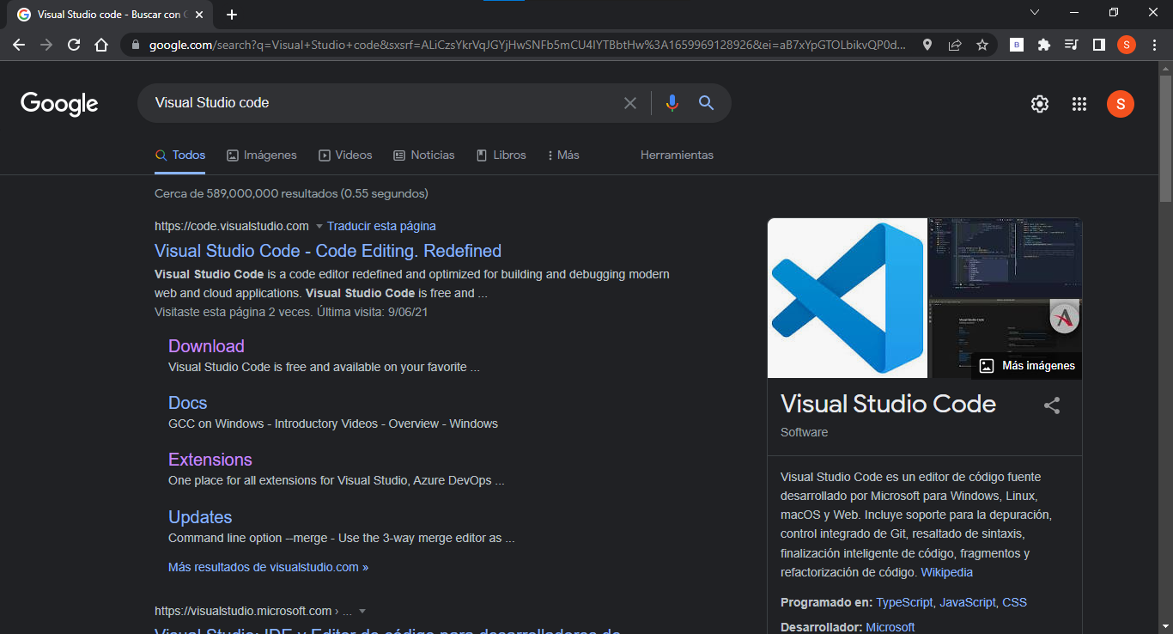

**Paso 2:** Seleccionamos el sistema operativo que tenemos y lo descargamos.

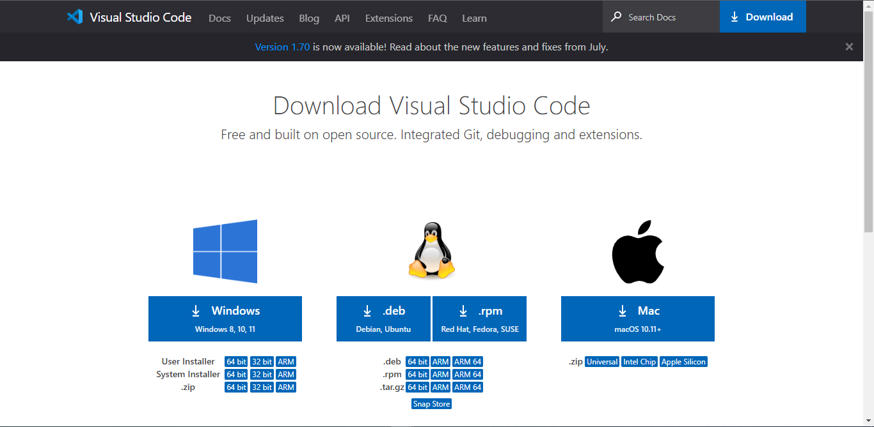

**Paso 3:** Al darle clic nos descargará un .exe, al cual le daremos clic encima.



**Paso 4:** Lee y acepta el acuerdo de licencia. Haz clic en Next para continuar.

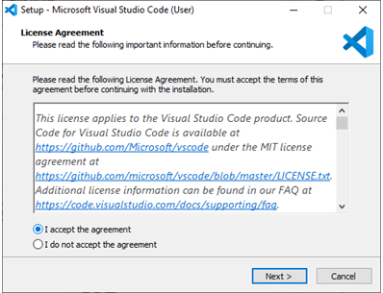

**Paso 5:** Puedes cambiar la ubicación de la carpeta de instalación o mantener la configuración predeterminada. Haz clic en Next para continuar.

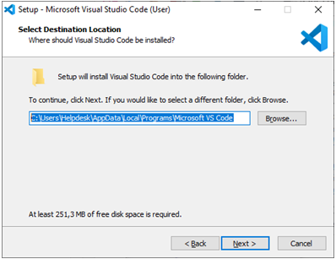

**Paso 6:** Elige si deseas cambiar el nombre de la carpeta de accesos directos en el menú Inicio o si no deseas instalar accesos directos en absoluto. Haz clic en Next.

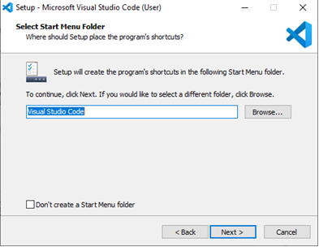

**Paso 7:** Selecciona las tareas adicionales, por ej. crear un icono en el escritorio o añadir opciones al menú contextual de Windows Explorer. Haz clic en Next.

**Paso 8:** Haz clic en Install para iniciar la instalación.

**Paso 9:** El programa está instalado y listo para usar. Haz clic en Finish para finalizar la instalación y lanzar el programa.

